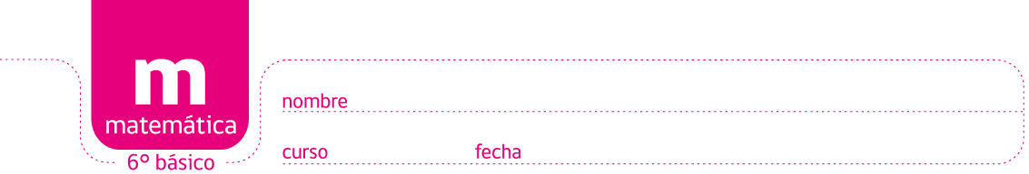

PAUTA ACTIVIDADES: RELACIONES ENTRE PORCENTAJE Y SU EXPRESIÓN COMO FRACCIÓN O DECIMAL

Ejemplo: ¿Qué significa “25% de una barra de chocolate de 200g”?

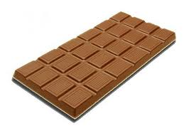

∙ 200g = 50g
de la barra de chocolate de 200g

Se amplifica al denominador 100.
∙ 200g = 50g
de la barra de chocolate de 200g

Se expresa la fracción con el símbolo del porcentaje 25%.

25% corresponde al
número decimal de 0,25.
Se expresa la fracción con el número decimal de 0,25.

25% de 200g 0,25 ∙ 200g = 50g

Se calcula el 25% de 200g con el número decimal 0,25.

Para obtener el valor de una cantidad correspondiente a un porcentaje se multiplica esta cantidad con el número decimal en lo cual se expresa el porcentaje.

Ejercicio 1) Expresa los siguientes porcentajes utilizando números decimales.

0,43 ∙ x
Ejemplo: 43% de x

0,76 ∙ y
0,06 ∙ m
0,083 ∙ z
76% de y 6% de m 8,3% de z

1,19 ∙ p
0,371 ∙ w
0,005 ∙ q
119% de p 37,1% de w 0,5% de q

Ejercicio 2) Expresa los siguientes términos multiplicativos utilizando porcentajes.
6% de r
0,06 ∙ r

29% de b
3,5% de k
40% de s
108% de x
0,29 ∙ b 0,035 ∙ k 0,4 ∙ s 1,08 ∙ x

8% de t
62,5% de v
130% de q
0,3% de z
0,08 ∙ t 0,625 ∙ v 1,3 ∙ q 0,003 ∙ z

Ejercicio 3) Calcula el valor de las cantidades correspondientes a los porcentajes.

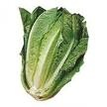
- El porcentaje del agua en la lechuga costina asciende a 95%. Calcula la cantidad de agua que contiene una lechuga costina de 450g.

95% = 0,95 0,95 · 450g = 427,5g

La lechuga contiene 427,5g de agua.

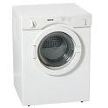
- El impuesto al valor agregado (IVA) es un 19%. En una tienda comercial el valor de una secadora es $ 140.000 sin IVA. ¿Cuál es el valor del IVA que se agrega?

19% de IVA = 0,19 · $ 140.000 = $ 26.600

Se agrega $26.600 de IVA

Ejercicio 4) Asocia las 5 expresiones de lenguaje a fracciones, decimales y porcentajes siguiendo el ejemplo.

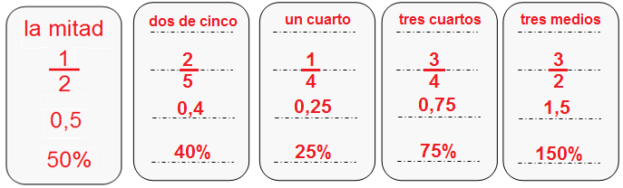

Ejercicio 5)
Una revista realizó una encuesta entre 1.200 alumnos de 4° año medio. Se les preguntó sobre la carrera que piensan estudiar una vez que salgan del colegio. La encuesta reveló que solo uno de cada cinco estudiantes sabe qué carrera tomará el próximo año.


- Calcula el porcentaje de los alumnos que tiene decidida la carrera que estudiará una vez que salga de 4° medio.

Uno de cada cinco corresponde a la fracción $\frac{1}{5}=\frac{\text{20}}{\text{100}}$ y al porcentaje de 20%. El 20% corresponde al número decimal de 0,20

- Del total de encuestados calcula el número de alumnos que ya tiene decidida la carrera que estudiará.
Se calcula el 20% de 1.200 alumnos: 0,20 · 1.200 = 240

240 alumnos encuestados ya tienen planes concretos sobre su carrera universitaria.

- Un 5% de los alumnos indecisos quizás no quiere estudiar. Calcula el número que corresponde a este porcentaje.

Número de los alumnos indecisos: 1.200 – 240 = 960

Se calcula el 5% de 960 alumnos:

5% de 960 = 0,05 ∙ 960 luego 0,05 · 960 = 48

48 de 1.200 alumnos quizás no quiere estudiar

Otra solución:

Calcular el 5% de 80% 0,05 · 0,80 = 0,04 y 0,04 · 1.200 = 48

Elaborado por: Hans - Dieter Sacher

Modificado por: Ministerio de Educación de Chile

